**Krajská hygienická stanice Jihočeského kraje**

***se sídlem v Českých Budějovicích***

**___________________________________________________________________________**

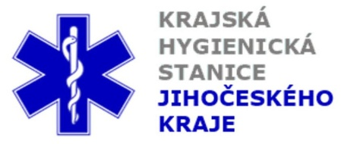

**Aktuální situace výskytu COVID-19 v Jihočeském kraji**

**Údaje 13. 10. 2020 k 18. hod.**

Celkový počet potvrzených případů nákazy 5 461 (denní přírůstek +205)

Celkový počet osob indikovaných k testování 55 348

Počet testovaných vzorků za 24 hod. 728

Počet testů samoplátců (kumulativně od 29. 3. 2020) 8 121 (denní přírůstek +56)

Počet karantén (aktuálně) 1899

Celkový počet uzdravených: 2 268 (denní přírůstek +25)

Celkový počet úmrtí v souvislosti s COVID-19 42 (denní přírůstek +2)

Aktuální počet osob s onemocněním COVID‑19

(bez vyléčených a úmrtí) 3 151

**Pozitivní případy v regionu po okresech (kumulativně):**

|  |  |  |  |  |  |
| --- | --- | --- | --- | --- | --- |
|  | Okres | pozitivní* | vyléčení* | zemřelí* | aktivní |
|  | České Budějovice | 1 888 | 691 | 16 | 1 181 |
|  | Český Krumlov | 400 | 164 | 3 | 233 |
|  | Jindřichův Hradec | 479 | 144 | 5 | 330 |
|  | Písek | 638 | 268 | 3 | 367 |
|  | Prachatice | 372 | 197 | 6 | 169 |
|  | Strakonice | 609 | 217 | 2 | 390 |
|  | Tábor | 1 075 | 587 | 7 | 481 |
|  | Celkový součet | 5 461 | 2 268 | 42 | 3 151 |

*\*kumulativní počet případů za rok 2020 Zdroj: ISIN*

*\*\*administrativní a statistický přesun případu do jiného kraje*

**Nemocní podle pohlaví (kumulativně):**

Ženy 2 678

Muži 2 783

**Nemocní podle věku (kumulativně):**

do 04: 39

05-09: 97

10-14: 305

do 14: 441

15-19: 527

20-24: 449

15-24: 976

25-34: 776

35-44: 928

45-54: 1 039

55-64: 664

65-74: 347

75+: 290

65+ : 637